**Gry Harrit: ”Godt Du Kom” – musikvideo**

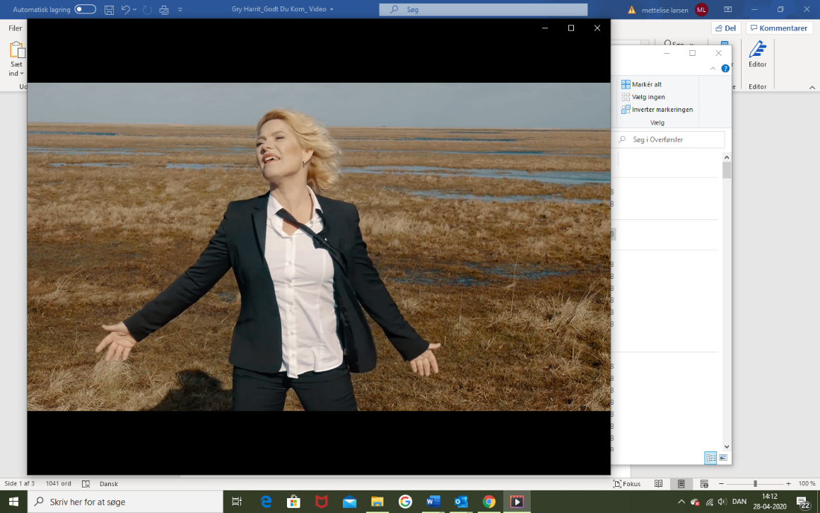Sanger og sangskriver Gry Harrit udsendte i slutningen af februar singlen ”Godt Du Kom”. Nummeret er første udgivelse fra den kommende EP ”Transformer”, der udkommer i oktober. Nu er Gry klar med musikvideoen til ”Godt Du Kom”.

Den flotte og stemningsfulde video er udarbejdet af studerende fra Filmhøjskolen Møn. Og det er netop også på Møn, scenen i videoen er sat. Optagelserne foregik over et par kolde dage i marts i en nedlagt sukkerfabrik og i et naturreservat på en af Møns nordøstlige spidser.

Det klassisk rockede nummer ”Godt Du Kom” handler om de mennesker, der kommer ind i ens liv på det helt rigtige tidspunkt, og hjælper én til at finde retning og mening. Og selve tematikken om de skelsættende møder mellem mennesker har det kreative filmhold formået at twiste på smukkeste vis. Så, godt DE kom, for resultatet er blevet en rørende billedside, der tilføjer sangen et ekstra tænksomt lag.

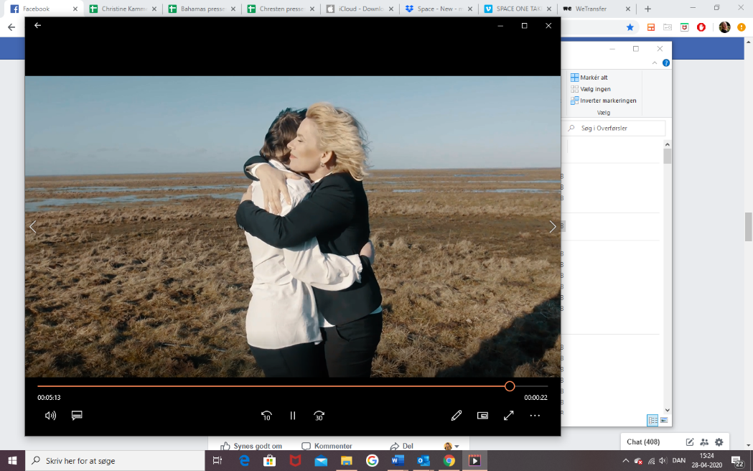- Instruktørerne bad mig tænke over, hvad jeg gerne ville formidle til en ung udgave af mig selv, fortæller Gry Harrit. Og fortsætter:

- Jeg havde egentlig ikke tænkt over, at sangen kunne være et budskab til mig selv – om nogle sløjfer, der måske manglede at blive bundet mellem jeg var helt ung og blev voksen. De fandt det dybere lag i min sang, hvilket har rørt mig helt enormt. Det betød også, at lige så snart de havde præsenteret den idé, som er så poetisk, så vidste jeg bare, at jeg havde af gøre med nogle meget talentfulde unge mennesker, fortæller Gry Harrit, der i videoen møder sit purunge jeg og får givet det kram og den accept, hun – uden at vide det – længe har haft brug for.

**Om Gry Harrit:**   
Har i mere end 30 år været aktiv som sanger og korsanger for et utal af bands og kunstnere blandt andre Sebastian, Michael Falch, Poul Krebs og Allan Olsen. I 2015 udgav hun sit første soloalbum, med titlen ”Album”, der for alvor satte gang i hendes karriere som selvstændig musiker.

**Holdet bag videoen:**  
Instruktører: Karl Ferdinand & Laura Hildebrand   
Producere: Jonas Dam Lerke & Brynjolf Hasse   
Fotografer: Mathias Juul & Peter Nørlund Kjærbye   
Klipper: Christian Kavin Simonsen   
Kvinde: Sofia Maria Thorning   
Mand: Brynjolf Hasse   
Statister: Andrea Rasborg Nielsen, Mark Strehlow, Jóhannes Martin Hansen, Mikkel Krogh, Ole Hedegaard Madsen & Pernille Rejmers Tobiasen

**Pressekontakt: Promote it!**

Mettelise Larsen // 27 26 26 23 // mettelise@promote-it.dk

Lisbeth Beyer Mogensen // 26 36 11 10 // [lisbeth@promote-it.dk](mailto:lisbeth@promote-it.dk)